## 单一职责原则

现在，我们以电商网站的支付功能为例，说明一下单一职责原则。

开发人员在最开始收到的关于用户付款功能的需求描述是这样的：

* 在用户下单以后，经过下单流程进入付款功能；
* 通过用户档案获得用户名称、地址等信息；
* 记录商品及其数量，并汇总付款金额；
* 保存订单；
* 通过远程调用支付接口进行支付。

以往当拿到这个需求时，开发人员往往草草设计以后就开始编码，设计质量也就不高。

而采用领域驱动的方式，**在拿到新需求以后，应当先进行需求分析，设计领域模型**。 按照以上业务场景，可以分析出：

* 该场景中有“订单”，每个订单都对应一个用户；
* 一个用户可以有多个用户地址，但每个订单只能有一个用户地址；
* 此外，一个订单对应多个订单明细，每个订单明细对应一个商品，每个商品对应一个供应商。

最后，我们对订单可以进行“下单”“付款”“查看订单状态”等操作。因此形成了以下领域模型图：

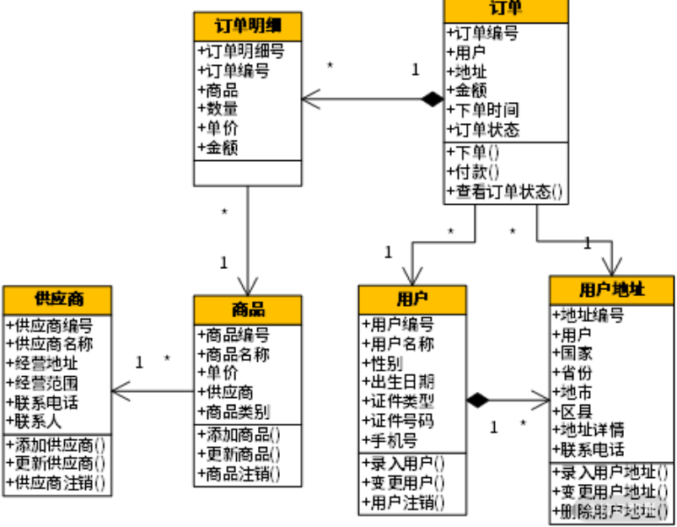

有了这样的领域模型，就可以通过该模型进行以下程序设计：

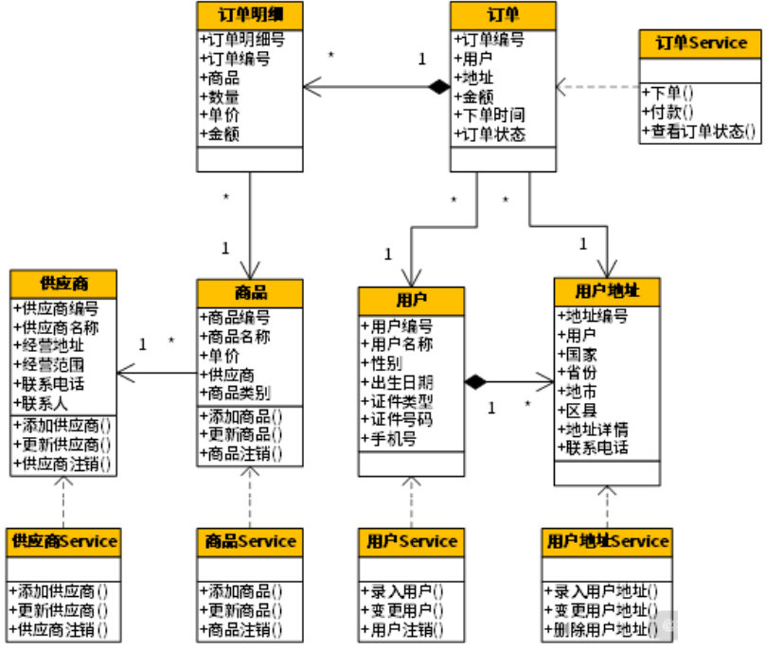

通过领域模型的指导，将“订单”分为订单 Service 与值对象，将“用户”分为用户 Service 与值对象，将“商品”分为商品 Service 与值对象……然后，在此基础上实现各自的方法。

### 商品折扣的需求变更

当电商网站的付款功能按照领域模型完成了第一个版本的设计后，很快就迎来了第一次需求变更，即增加折扣功能，并且该折扣功能分为限时折扣、限量折扣、某类商品的折扣、某个商品的折扣与不折扣。当我们拿到这个需求时应当怎样设计呢？很显然，在 payoff() 方法中去插入 if 语句是不 OK 的。这时，按照领域驱动设计的思想，应当将需求变更还原到领域模型中进行分析，进而根据领域模型背后的真实世界进行变更。

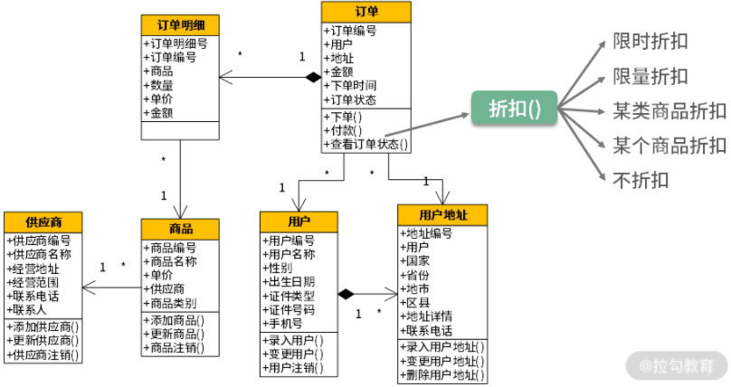

这是上一个版本的领域模型，现在我们要在这个模型的基础上增加折扣功能，并且还要分为限时折扣、限量折扣、某类商品的折扣等不同类型。这时，我们应当怎么分析设计呢？

#### 首先要分析付款与折扣的关系。

付款与折扣是什么关系呢？你可能会认为折扣是在付款的过程中进行的折扣，因此就应当将折扣写到付款中。这样思考对吗？我们应当基于什么样的思想与原则来设计呢？这时，**另外一个重量级的设计原则应该出场了，那就是“单一职责原则”**。

**单一职责原则：**软件系统中的每个元素只完成自己职责范围内的事，而将其他的事交给别人去做，我只是去调用。

单一职责原则是软件设计中一个非常重要的原则，但如何正确地理解它成为一个非常关键的问题。在这句话中，准确理解的关键就在于**“职责**”二字，即自己职责的范围到底在哪里。以往，我们错误地理解这个“职责”就是做某一个事，与这个事情相关的所有事情都是它的职责，正因为这个错误的理解，带来了许多错误的设计，而将折扣写到付款功能中。那么，怎样才是对“职责”正确的理解呢？

“**一个职责就是软件变化的一个原因**”是著名的软件大师 Bob 大叔在他的《敏捷软件开发：原则、模式与实践》中的表述。但这个表述过于精简，很难深刻地理解其中的内涵，从而不能有效地提高我们的设计质量。这里我好好解读一下这句话。

先思考一下什么是高质量的代码？你可能立即会想到“低耦合、高内聚”，以及各种设计原则，但这些评价标准都太“虚”。最直接、最落地的评价标准就是，当用户提出一个需求变更时，为了实现这个变更而修改软件的成本越低，那么软件的设计质量就越高。当来了一个需求变更时，怎样才能让修改软件的成本降低呢？如果为了实现这个需求，需要修改 3 个模块的代码，完后这 3 个模块都需要测试，其维护成本必然是“高”。那么怎样才能降到最低呢？维护 0 个模块的代码？那显然是不可能的，因此最现实的方案就是只修改 1 个模块，维护成本最低。

那么，怎样才能在每次变更的时候都只修改一个模块就能实现新需求呢？那就需要我们在平时就不断地整理代码，将那些因**同一个原因而变更的代码都放在一起**，而**将因不同原因而变更的代码分开放，放在不同的模块**、不同的类中。这样，当因为这个原因而需要修改代码时，需要修改的代码都在这个模块、这个类中，修改范围就缩小了，维护成本降低了，自然设计质量就提高了。

总之，**单一职责原则要求我们在维护软件的过程中需要不断地进行整理，将软件变化同一个原因的代码放在一起，将软件变化不同原因的代码分开放**。 按照这样的设计原则，回到前面那个案例中，那么应当怎样去分析“付款”与“折扣”之间的关系呢？只需要回答两个问题：

* 当“付款”发生变更时，“折扣”是不是一定要变？
* 当“折扣”发生变更时，“付款”是不是一定要变？

当这两个问题的答案是否定时，就说明“付款”与“折扣”是软件变化的两个不同的原因，那么把它们放在一起，放在同一个类、同一个方法中，合适吗？不合适，就应当将“折扣”从“付款”中提取出来，单独放在一个类中。

同样的道理：

* 当“限时折扣”发生变更的时候，“限量折扣”是不是一定要变？
* 当“限量折扣”发生变更的时候，“某类商品的折扣”是不是一定要变？
* ……

最后发现，不同类型的折扣也是软件变化不同的原因。将它们放在同一个类、同一个方法中，是不合适的。通过以上分析，我们做出了如下设计：

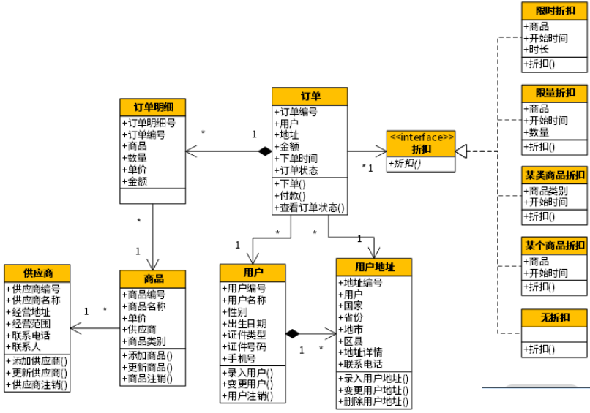

在该设计中，将折扣功能从付款功能中独立出去，做出了一个接口，然后以此为基础设计了各种类型的折扣实现类。这样的设计，当付款功能发生变更时不会影响折扣，而折扣发生变更的时候不会影响付款。同样，当“限时折扣”发生变更时只与“限时折扣”有关，“限量折扣”发生变更时也只与“限量折扣”有关，与其他折扣类型无关。变更的范围缩小了，维护成本就降低了，设计质量提高了。这样的设计就是“单一职责原则”的真谛。

接着，在这个版本的领域模型的基础上进行程序设计，在设计时还可以加入一些设计模式的内容，因此我们进行了如下的设计：

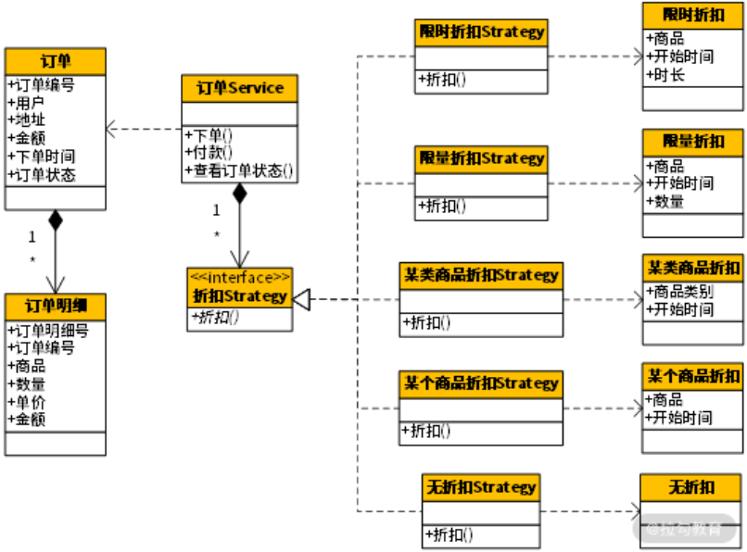

显然，在该设计中加入了“策略模式”的内容，将折扣功能做成了一个折扣策略接口与各种折扣策略的实现类。当哪个折扣类型发生变更时就修改哪个折扣策略实现类；当要增加新的类型的折扣时就再写一个折扣策略实现类，设计质量得到了提高。